

|  |  |
| --- | --- |
| **МИНИСТЕРСТВО ПРОСВЕЩЕНИЯ РОССИЙСКОЙ ФЕДЕРАЦИИ**  **(МИНПРОСВЕЩЕНИЯ РОССИИ)**  **Департамент государственной политики и управления в сфере общего образования**  Каретный Ряд, д. 2, Москва, 127006  Тел. (495) 587-01-10, доб. 3250  E-mail: d03@еdu.gov.ru  № | Руководителям органов  исполнительной власти субъектов Российской Федерации,  осуществляющих государственное управление в сфере образования |

Об обеспечении учебными изданиями (учебниками и учебными пособиями) обучающихся в 2022/23 учебному году

Уважаемые коллеги!

Согласно статье 8 Федерального закона от 29 декабря 2012 г. № 273-ФЗ

«Об образовании в Российской Федерации» (далее – Федеральный закон) к полномочиям органов государственной власти субъектов Российской Федерации в сфере образования относятся организация обеспечения муниципальных образовательных организаций и образовательных организаций субъектов Российской Федерации учебниками в соответствии с федеральным перечнем учебников, допущенных к использованию при реализации имеющих государственную аккредитацию образовательных программ начального общего, основного общего, среднего общего образования организациями, осуществляющими образовательную деятельность (далее – федеральный перечень учебников), и учебными пособиями, допущенными к использованию при реализации указанных образовательных программ.

В связи с этим Минпросвещения России обращает внимание, что 1 сентября 2022 года прекращается прием на обучение в соответствии с федеральными государственными образовательными стандартами начального

общего и основного общего образования, утвержденными приказами Министерства образования и науки Российской Федерации от 6 октября 2009 года № 373 и от 17 декабря 2010 года № 1897. Это предусмотрено вступившими в силу федеральными государственными образовательными стандартами начального общего и основного общего образования, утвержденными приказам Минпросвещения России от 31 мая 2021 года № 286 и от 31 мая 2021 года № 287 (далее – обновленные ФГОС 2021).

При этом следует учитывать, что в настоящее время федеральный перечень учебников, утвержденный приказом Минпросвещения России от 20 мая 2020 года

№ 254, не содержит учебников, прошедших экспертизу на соответствие требованиям обновленных ФГОС 2021.

Принимая во внимание данное обстоятельство, Минпросвещения России в настоящее время ведет работу по формированию обновленного федерального перечня учебников, включающего в себя учебники, соответствующие требованиям обновленных ФГОС 2021.

В период перехода на обновленные ФГОС 2021 могут быть использованы любые учебно-методические комплекты, включенные в федеральный перечень учебников. При этом особое внимание должно быть уделено изменению методики преподавания учебных предметов при одновременном использовании дополнительных учебных, дидактических материалов, ориентированных на формирование предметных, метапредметных и личностных результатов.

В связи с этим Минпросвещения России рекомендует органам исполнительной власти субъектов Российской Федерации, осуществляющим государственное управление в сфере образования:

довести указанную информацию до сведения организаций, осуществляющих образовательную деятельность по имеющим государственную аккредитацию образовательным программам начального общего, основного общего, среднего общего образования (далее – образовательные организации);

организовать разъяснительную работу с руководителями образовательных организаций по вопросам комплектования фондов школьных библиотек учебниками

и формирования заказов на учебные издания с учетом обновления федерального перечня учебников.

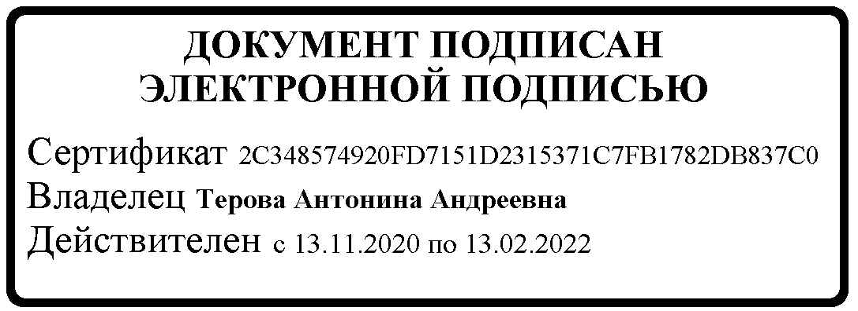Просим обеспечить исполнение государственных гарантий реализации прав на получение общедоступного и бесплатного общего образования в части приобретения учебников и учебных пособий в полном объеме за счет бюджетных ассигнований бюджетов субъектов Российской Федерации.

|  |  |  |
| --- | --- | --- |
| Заместитель директора  Департамента | МШЭП | А.А. Терова |

Ишков П.А.

(495) 587-01-10, доб. 3275